Demo Yayınevi Tanıtım Bülteni
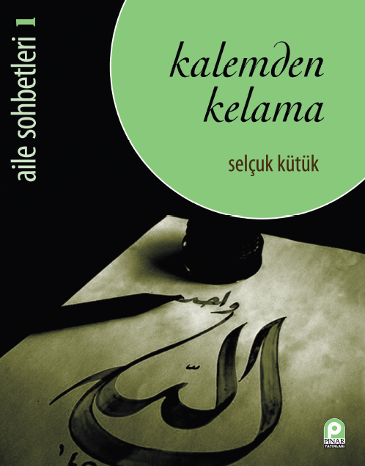 | Eser Adı: Kalemden Kelama; Aile Sohbetleri 1  Yazar Adı: Selçuk Kütük  Tür Serisi: Aile Hayatı - Evlilik/Aile Kitaplığı  Cilt Bilgisi: AMERİKAN  Kitap Dili: Türkçe  İç Sayfa: HOLMEN SB 60  Kapak: BRISTOL AMERİKAN 230  Selefon Türü: MAT SELEFON  Basım Tarihi: 2025  Sayfa Sayısı: 286  Kitap Boyutları: 135 X 210 mm  ISBN No: 9789753523516  Etiket Fiyatı: 650,00 TL
Kitap Tanıtım Yazısı : (Arka Kapak)

Kitabın detay sayfasına buradan ulaşabilirsiniz :
https://www.pinaryayinlari.com/kitaplar/kalemden-kelama-aile-sohbetleri-1-192.html
Pınar Yayınları



